UPISI u prvi razred
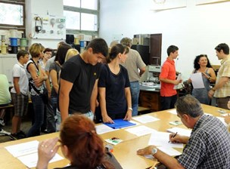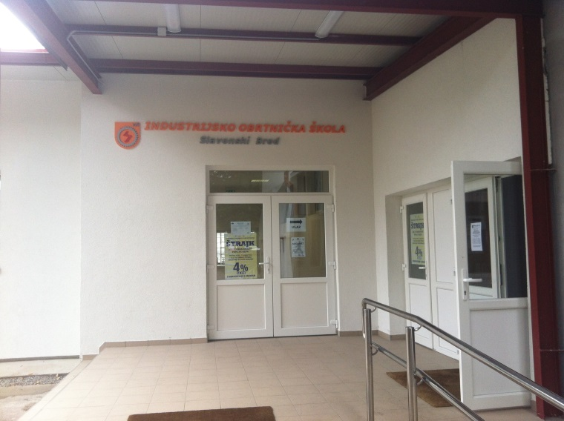
U našoj INDUSTRIJSKO-OBRTNIČKOJ ŠKOLI Slavonski Brod ima još:
SLOBODNIH mjesta po zanimanjima
Pomoćni bravar - TES (018493) 3 g. | 4
Autolakirer - JMO (260553) 3 g. | 3
Zavarivač (026002) 2 g. | 1
Elektroničar-mehaničar - JMO (042453) 3 g. | 2
Monter i obrađivač rezanjem i deformacijom (011303) IG 3 g. | 7
Tehnički crtač (012503) IG 3 g. | 11
Instalater grijanja i klimatizacije - JMO (013653) 3 g. | 1
Autolimar - JMO (014053) 3 g. | 6
Telekomunikacijski monter (041303) IG 3 g. | 1
Vodoinstalater - JMO (013853) 3 g. | 7
Vozač motornog vozila (141103) IG 3 g. | 1
Elektromonter (041103) IG 3 g. | 3
Fotograf - JMO (260153) 3 g. | 8
Elektromehaničar (041203) IG 3 g. | 2
Autoelektričar - JMO (042253) 3 g. | 1
Jesenski upisni rok
Sukladno točki X. Odluke o upisu učenika u I. razred srednje škole u školskoj godini 2016./2017. (Narodne novine, 52/2015) jesenski upisni rok započinje 22. kolovoza 2016. godine kada počinje prijava obrazovnih programa. Prijava programa koji zahtijevaju dodatne provjere završit će 23. kolovoza 2016. godine, a provjera i unos rezultata dodatnih provjera održat će se 24. i 25. kolovoza 2016. godine. Odabir obrazovnih programa zaključat će se 29. kolovoza 2016. godine kada će se započeti s ispisom prijavnica. Konačne ljestvice poretka objavit će se 1. rujna 2016. godine, a dostava upisnica u srednje škole 2. rujna 2016. godine. Zbog kratkoće jesenskog roka molimo sve kandidate da se obavezno drže svih propisanih rokova. Napominjemo da za upis na preostala slobodna mjesta u jesenskom roku mogu kandidirati samo oni učenici koji se nisu upisali u srednju školu u ljetnom upisnom roku.

